Vejledermøde 19/5 – Referat

**Deltager:** Alle gruppemedlemmer og vejleder

**Tid og sted:** 139E klokken 12:00

# Agenda

* **Fremvisning af rapport skruktur/indholdsfortegnelse**

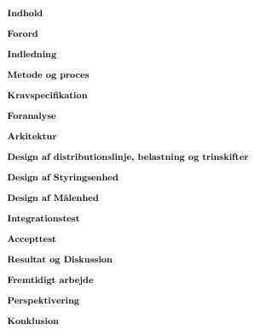

**Metode efter resultat og diskussion**

**Delkonklussioner efter i slutningen af hvert design afsnit**

* **Skal accepttest med i rapporten? Eller er en reference til dokumentationen nok?**

En reference til dokumentationen er nok.

* **Skal personlige konklusioner med i rapporten?**

Nej

* **Skal teori om systembeskyttelse inddrages i rapporten?**

Det kan nævnes at det er nødvendig til beskyttelse, men dette er ikke projektets fokus.

* **Evt.**